***Подколзин Д.Д.***

***АДМ-21-05***

**Задание №1.**

Совокупный парк оборудования предприятия состоит из пяти цеховых парков оборудования (ЦПО). Определите коэффициент загрузки каждого ЦПО и совокупного парка оборудования предприятия.

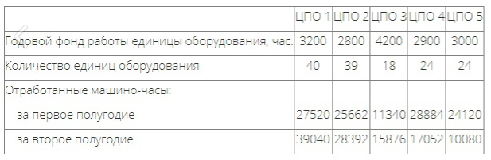

**Решение:**

ЦПО 1:

Годовой фонд работы всего оборудования = 3200*40 = 128000 часов.

Отработанные машино-часы = 27520+25662= 53182 часов

Коэффициент загрузки ЦПО 1 = 53182/128000 = 0,415 (41,5%)

ЦПО 2:

Годовой фонд работы всего оборудования = 2800*39 = 109200 часов.

Отработанные машино-часы = 25662 + 28392= 54054 часов

Коэффициент загрузки ЦПО 2 = 54054/109200 = 0,495 (49,5%)

ЦПО 3:

Годовой фонд работы всего оборудования = 4200*18= 75600 часов.

Отработанные машино-часы = 11340 + 15876= 27216 часов

Коэффициент загрузки ЦПО 3 = 27216/75600 = 0,36 (36%)

ЦПО 4:

Годовой фонд работы всего оборудования = 2900*24 = 69600 часов.

Отработанные машино-часы = 28884+ 17052= 45936 часов

Коэффициент загрузки ЦПО 4 = 45936/69600 = 0,66 (66%)

ЦПО 5:

Годовой фонд работы всего оборудования = 3000*24= 72000 часов.

Отработанные машино-часы = 24120+10080= 34200 часов

Коэффициент загрузки ЦПО 5 = 34200/72000 = 0,475 (47,5%)

Коэффициент загрузки парка оборудования предприятия = (53182 + 54054 + 27216 + 45936 + 34200)/(128000+ 109200 + 75600 + 69600 + 72000) = 0,472 (47,2%)

**Задание №2.**

Определите избыточную стоимость и интегральный коэффициент использования станка.

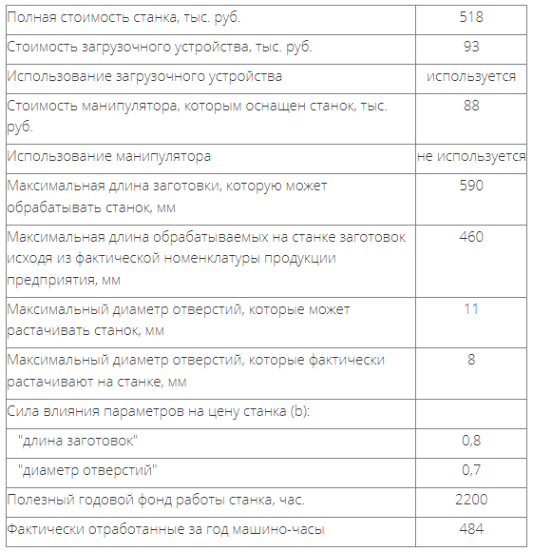

**Решение:**

Стоимость станка S=518 000 руб.

Приростная стоимость неиспользуемой функции (манипулятор) ΣSпр.i=88 000 руб.

Использование параметрического потенциала станка Кпар=(460/590)0,8=0,82.

Использование ресурсного станка Крес=(484/2200)=0,22.

Избыточная стоимость станка Sизб= S–(S– ΣSпр.i)*Кпар=518 000 - (518 000 – 88 000)*0,82 = 165 400 руб.

Интегральный коэффициент использования станка Кинт=(1- ΣSпр.i/S)*Кпар*Кизб = (1 – 88 000/518 000)*0,82*0,22 = 0,15 или 15%.

Таким образом, фактически предприятие использует только 15% полезностного потенциала станка. Станок дороже параметрически и функционально достаточного станка на 165 400 руб.

**Задание №3.**

При помощи диаграммы Парето определите затратоёмкие функциональные части (ФЧ) изделия:

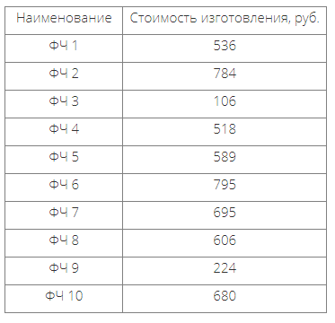

**Решение:**

Расположим функциональные части изделия в порядке убывания себестоимости:

|  |  |
| --- | --- |
| ФЧ 6 | 795 |
| ФЧ 2 | 784 |
| ФЧ 7 | 695 |
| ФЧ 10 | 680 |
| ФЧ 8 | 606 |
| ФЧ 5 | 589 |
| ФЧ 1 | 536 |
| ФЧ 4 | 518 |
| ФЧ 9 | 224 |
| ФЧ 3 | 106 |

По полученным данным построим кривую Парето, которая показывает нарастание затрат по мере включения частей изделия.

Определим величину, равную 75% от себестоимости изделия: 4149,75 руб. Проведем на графике линию, соответствующую 4149,75 руб. до пересечения этой линии с кривой Парето. Опустим из точки пересечения перпендикуляр на абсциссу. Левее перпендикуляра будут расположены функциональные части, относящиеся к группе А.

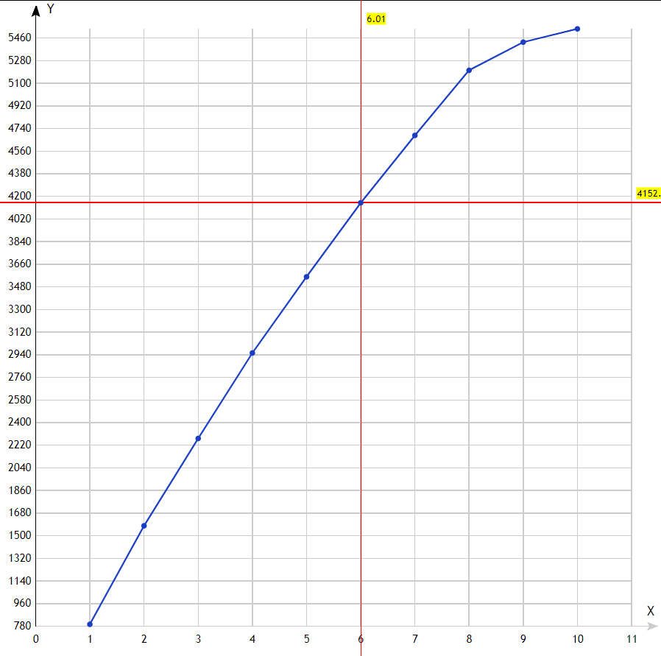

75% от стоимости изделия занимают фч6, фч2, фч7, фч10, фч8, фч5. Эти части будут отнесены к группе А. Эти части дают наиболее ощутимый вклад в стоимость изделия. Поэтому если необходимо снизить себестоимость изделия, именно их следует подвергать функционально-стоимостному анализу и удешевлению производства.

**Задание №4.**

Определите показатели эффективности инвестиционного проекта по освоению нового видов продукции (NPV, PI).

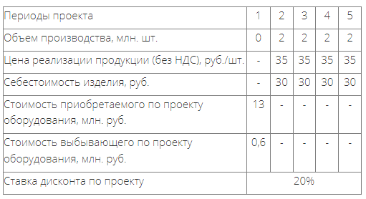

**Рекомендации к расчету:**

Денежный поток по операционной деятельности = Годовая чистая прибыль от реализации продукции

Годовая чистая прибыль = Годовой объем выпуска*(Цена - Себестоимость)*(1-Нп), где Нп - норма налога на прибыль (20%)

**Решение:**

|  |  |  |  |  |  |  |  |  |
| --- | --- | --- | --- | --- | --- | --- | --- | --- |
| Периоды проекта | 1 | | 2 | | 3 | | 4 | 5 |
| Объем производства, млн. шт. | 0 | | 2 | | 2 | | 2 | 2 |
| Цена реализации продукции (без НДС), руб./шт. | - | | 35 | | 35 | | 35 | 35 |
| Себестоимость изделия, руб. | - | | 30 | | 30 | | 30 | 30 |
| Стоимость приобретаемого по проекту оборудования, млн. руб. | 13 | | - | | - | | - | - |
| Стоимость выбывающего по проекту оборудования, млн. руб. | 0,6 | | - | | - | | - | - |
| Ставка дисконта по проекту | 20% | | | | | | | |
| Годовая чистая прибыль = Денежный поток по операционной деятельности | 0 | 8 | | 8 | | 8 | | 8 |
| Денежный поток по инвестиционной деятельности | -12,4 |  | |  | |  | |  |
| Денежный поток по проекту | -12,4 | 8 | | 8 | | 8 | | 8 |
| Коэффициент дискитирования | 0,833333 | 0,694444 | | 0,578704 | | 0,482253 | | 0,401878 |
| Дисконтированный денежный поток | -10,3333 | 5,555556 | | 4,62963 | | 3,858025 | | 3,215021 |
| Чистый дисконтированный доход (NVP) | 6,924897 | | | | | | | |
| Дисконтированный денежный поток накопленным итогом | -10,3333 | -4,77778 | | -0,14815 | | 3,709877 | | 6,924897 |
| На 4 году. Срок окупаемости проекта составляет 2 года. | | | | | | | | |
| Дисконтированный денежный поток по операционной деятельности | 0 | 5,555556 | | 4,62963 | | 3,858025 | | 3,215021 |
| Дисконтированный денежный поток  по инвестиционной деятельности | -10,3333 |  | |  | |  | |  |
| Индекс доходности инвестиций (PI) | 14,35434 | | | | | | | |

Таким образом, реализация проекта позволит сэкономить около 7 тыс. руб. за пять лет. Каждый рубль, вложенный в проект, принесет экономию в размере 14,35434 руб. Проект окупится за четыре года.